Отчет о проведении «Недели безопасности»
в МБДОУ детском саду № 1 «Светлячок»
1.Изданы приказы «Об организации режима антитеррористической безопасности в ДОУ», «О назначении ответственного за работу по профилактике детского дорожного травматизма», «Об установлении противопожарного режима» на 2018-2019 учебный год.
2.Проведены соответствующие инструктажи со всеми сотрудниками ДОУ.
3.Разработаны тематические планы проведения «Недели безопасности в дошкольном учреждении».
3.В течение «Недели безопасности» проведена работа с воспитанниками всех возрастных групп.
Старшая группа:
«Азбука безопасности на дороге» (просмотр фильма;
«Огонь бывает разным» «Не играйте с огнем» (беседы);
«Водитель и пешеходы» (сюжетно-ролевая игра)
«Будь внимателен», «О чем говорят знаки» (дидактические игры);
продуктивная деятельность: рисунки, аппликации, пазлы сложи картинку из серии «Пожарная безопасность»;
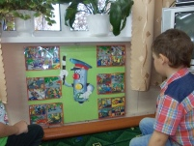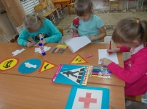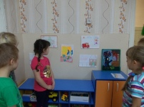
Средняя группа:
«Всем ребятам нужно знать, как по улицам шагать» (беседа);
«Уроки осторожности» (рассматривание сюжетов);
«Опасные предметы» (изготовление коллажа);
«Машины в нашем городе» (лепка);
«Светофор» (дидактическая игра);
«Кошкин дом» (чтение художественной литературы, рисование по мотивам сказки).
продуктивная деятельность: рисунки на тему «Пожарная безопасность»;
Младшая группа:
Папка – передвижка для родителей «Безопасность и дети».

